(**анг. Team building**) – технология, которая позволяет в игровой, динамичной форме обучить людей навыкам работы в команде, принятию решений в процессе реализации определенной цели (Т.Д.Зинкевич-Евстигнеева).

В России свой вклад изучение коллектива внесли такие ученые, как:

Антон Семенович Макаренко;

Михаил Кипнис;

Анатолий Николаевич Лутошкин;

Василий Александрович Сухомлинский.

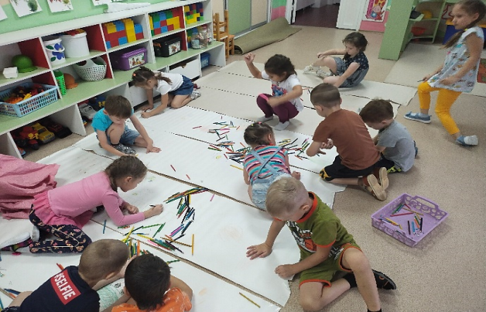

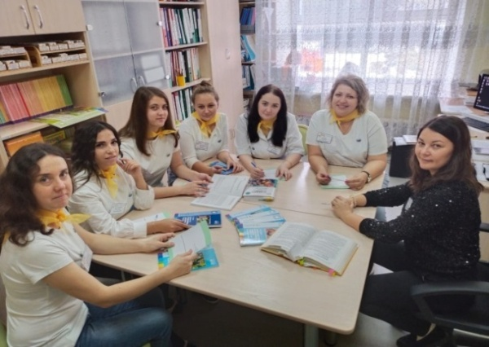

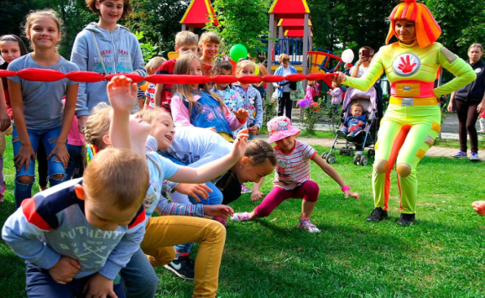

***Примеры игр по детскому тимбилдингу:***

«Общий рисунок»

**Цель:** развивать умение детей вносить свой вклад в общее дело и обмениваться идеями.

**Ход игры:** большой холст или картонный лист бумаги расстилают на полу. Малыши решают, что будут рисовать, а затем начинают создавать коллективный рисунок. Каждый может добавлять что-то свое, однако сначала ребенок должен объяснить, как его штрихи вписываются в общий рисунок, для чего они нужны.

«Живая скульптура»

**Цель**: умение действовать сообща; сближение детей

**Ход игры**: Участники свободно стоят вместе. Ведущий предлагает одному ребенку выйти в центр и принять какую-нибудь позу, в которой ему удобно стоять. Следующего участника просят присоединиться к нему какой-нибудь позой. Затем к ним присоединяется в своей позе третий. И т.д. Можно сделать фотографию общей скульптуры и впоследствии обсудить, на что похожа.

Муниципальное автономное

дошкольное образовательное

учреждение «Детский сад № 32

«Счастливое детство»

**Муниципальный этап конкурса**

**«Воспитатель года - 2023»**

***«Мастер-класс»***

***«Игра «Педагогический крокодил»***

***как прием командообразования***

***(тимбилдинг)***

**

Дручинина Надежда Викторовна

педагог-психолог

первой квалификационной категории

[nadya.druchinina@mail.ru](mailto:nadya.druchinina@mail.ru)



Рубцовск,2022г.



* Пропустить слово, можно 2 раз за раунд. Стоимость –1 балла.

**

***1 раунд «Объяснительный»***

***Игра «Педагогический крокодил»***

***3 раунд «Показательный»***

* Игроку запрещается произносить слова, звуки, по которым легко угадать слово (например, по звуку «мяу» можно легко догадаться, что загадана кошка).
* Запрещается губами проговаривать слова.
* Запрещается показывать загаданное слово по буквам.
* Отгадывающие могут: задавать игроку любые вопросы; уточнять сколько слов загадано; просить игрока назвать синонимы; перечислять любые появляющиеся варианты.
* Пропустить слово, можно 1 раз за раунд. Стоимость –1 балл.
* 3 команды
* 3 раунда (20, 15, 10 карточек соответственно)
* Игрок только с помощью мимики и жестов показывает загаданное слово.
* Отгадывающие могут: задавать игроку любые вопросы; уточнять, сколько слов загадано; перечислять любые появляющиеся варианты.
* 3. Пропустить слово, можно 3 раз за раунд. Стоимость –1 балла.
* Цель: 100 баллов
* За каждый правильный ответ 1 балл
* Пропуск слова: -1 балл

***Основные правила:***

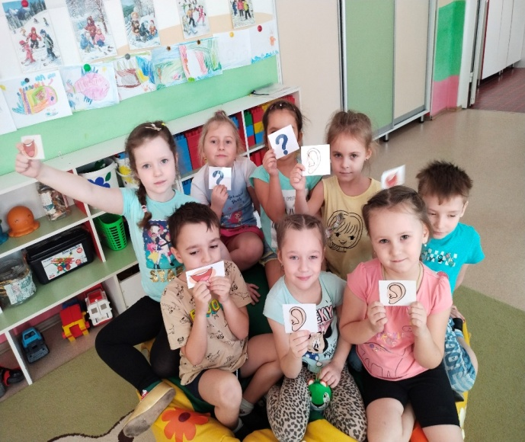

* Игроку запрещается произносить слова, звуки, показывать жестами отгадываемое слово.
* Запрещается рисовать загаданное слово по буквам.
* Отгадывающие могут: задавать игроку любые вопросы; уточнять сколько слов загадано; просить игрока нарисовать синонимы; перечислять любые появляющиеся варианты.

1. Пропустить слово, можно 2 раз за раунд. Стоимость –1 балла.

***2 раунд «Рисовательный»***

Игрок показывает слова своей команде до тех пор, пока команда не сказала отгадываемое слово, вслух, именно так, как оно записано или судья не остановил игру.

Игроки команды имеют право отгадывать только слова, предназначенные для показа именно этой команде (свои слова).